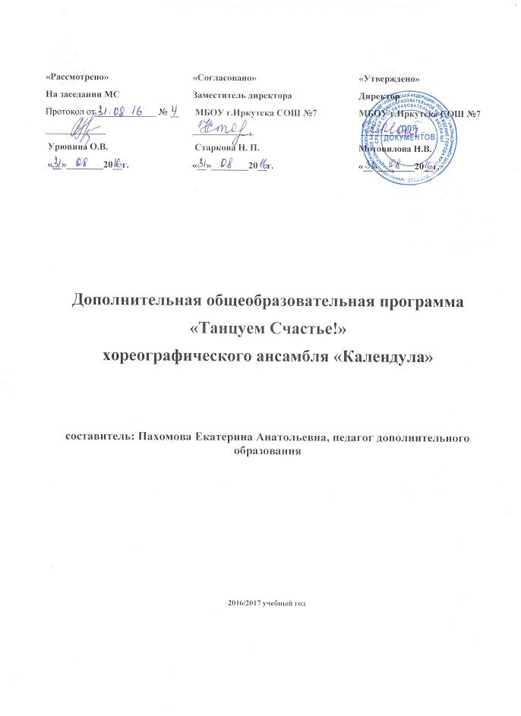
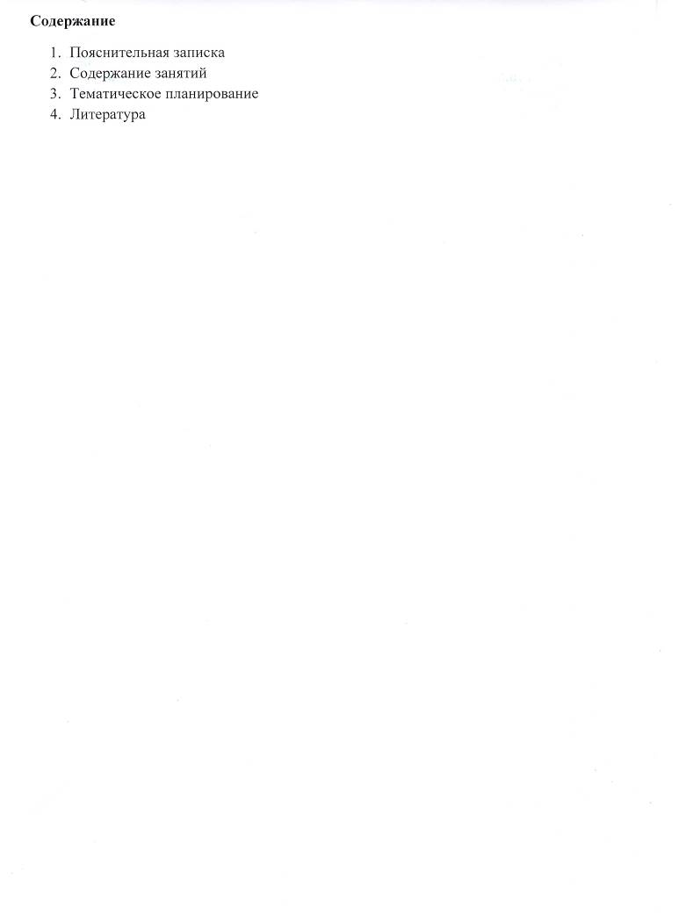

РАБОЧАЯ ПРОГРАММА

«Танцуем счастье!»

Пахомова Екатерина Анатольевна

2 год обучения
(5-7 лет)

Рабочая программа разработана на основе авторской дополнительной образовательной программы хореографического ансамбля «Календула» «Танцуем счастье!»; автор: Екатерина Анатольевна Пахомова, педагог дополнительного образования, педагог-балетмейстер, руководитель хореографического ансамбля «Календула»; Иркутск, 2016 год.

2016 г.

Пояснительная записка
Рабочая программа разработана на основе авторской программы хореографического ансамбля «Календула»; автор: Екатерина Анатольевна Пахомова, педагог дополнительного образования, педагог-балетмейстер, руководитель хореографического ансамбля «Календула»; Иркутск, 2016 год.
Рабочая программа опирается также на уже известный опыт традиционного классического обучения хореографии.
Главный принцип, заложенный в программу – создание творческого образа в танце на основе индивидуальности самого ребенка.
В процессе обучения выявляются такие особенности учащихся как характер, темперамент, пристрастия и склонности. На основе индивидуальных характеристик учащегося после освоения им основных движений создается рисунок, танца, музыкальное сопровождение, подбираются партнеры, отрабатывается исполнение.
Цель Программы - раскрытие творческой личности ребенка средствами хореографического искусства.
Задачи:
- развитие интереса и приобщение учащихся к мировой танцевальной культуре;
- развитие танцевальных, музыкальных, артистических и других творческих способностей каждого учащегося;
- формирование у учащихся внимательного отношения к собственным возможностям, к манере танцевального исполнения, к пластическому разнообразию, анализа собственной творческой деятельности;
- развитие мышечных ощущений, моторно-двигательной памяти, чувственно-образного мышления, пластической подвижности;
- осуществление непрерывной связи творческого процесса системы «Педагог - ребенок - семья»;
- оказание помощи учащемуся в профессиональной ориентации и адаптации его в современных условиях жизни.
Программа ориентирована на интересы и потребности ребенка, направлена на формирование его мыслительного потенциала, на становление творческой личности, способной художественно осмыслить окружающий мир и явления жизни в искусстве.
Программа предполагает постепенное (спиральное) расширение и существенное углубление знаний, развитие умений и навыков учащихся, более глубокое усвоение материала путем последовательного прохождения по годам обучения за три курса с учетом возрастных и психических особенностей детей 5-18 летнего возраста.
В коллектив принимаются дети без конкурсного отбора, но имеющие при себе справку от врача об отсутствии противопоказаний к занятиям хореографией.
Основной формой реализации Программы является занятие с группой. Групповая форма позволяет педагогу внимательней наблюдать за качественным преобразованием двигательной активности учащегося, создать непринужденную атмосферу поисковых действий, помочь каждому учащемуся развивать его собственные импульсы пластических ощущений.
В зависимости от результатов наблюдений может быть переформирование группы, исходя из различных задач, особенностей межличностных контактов детей, концертного просмотра.
Главное, что для детей различного темперамента создаются условия для максимального выявления их творческих возможностей. Установка, на смену пребывания в группах позволяет утвердиться детям в глазах сверстников, если не в одной группе, так в другой.
В каждой группе не более 15 человек. Занятия проводятся 3 раза в неделю. Максимальная продолжительность урока на втором курсе – 2 академических часа. Возраст детей – 8-10 лет.
Схема построения занятия на всех курсах обучения одинакова: подготовительная часть - основная часть - заключительная часть.
Различается содержание и время отведенное на каждую из частей занятия. Например, на основную часть занятия на I курсе отводится 6-15 мин., на II курсе - 40 минут. Основная часть занятий I, II курсов содержит учебно-тренировочные задания.
С учетом личного опыта и нагрузки педагога в рабочей программе в разделе «Танцевальные композиции» используются авторские постановки.

Форма оценки качества реализации Программы
За период обучения в ансамбле учащиеся получают определенный программой объем знаний и умений, качество которых ежегодно проверяется.
Для этой цели проводятся промежуточные открытые уроки, выступления перед родителями, а по итогам года творческий отчет перед всем коллективом школы.
Руководитель ансамбля подводит итоги учебного года, дает оценку творческих достижений учащихся, определяет задачи на будущие годы обучения.
Строгой системы перевода учащихся с курса на курс нет, основная часть учащихся переходит на следующий курс обучения, но возможно продолжение занятий на том же курсе, при необходимости.

Требования к уровню подготовки обучающихся
За период обучения учащиеся приобретают определенные знания, умения и навыки:
- навыки музыкально-ритмической деятельности;
- навыки правильного и выразительного движения (привычка прямо и стройно держаться, свободно двигаться в танцах);
- усвоение подготовительных танцевальных движений и рисунков;
- знакомство с ритмическим строением музыки, ее размером, частями и фразами;
- изучение легких народных и игровых танцев;
- навыки организованности и дисциплинированности.

Календарно-Тематический план
№ | № | Дата |  | Тема учебного занятия | Всего часов | Содержание деятельности |  | Воспитательная работа
 |  |  |  |  |  | Теоретическая часть занятия | Практическая часть занятий | Воспитательная работа
1 | Азбука музыкального движения |  |  |  | 30 |  |  | Заинтересо- вать ребенка, ввести его в танцевальный мир.  Научить ритмично двигаться в соответствии с различным характером музыки
 | 1 |  |  | Aplomb | 1 |  | Выполнение комплекса упражнений
 | 2 |  |  | Поклон для мальчиков и девочек | 1 |  | Разучивание поклонов
 | 3 |  |  | Танцевальный шаг | 1 |  | Выполнение комплекса упражнений
 | 4 |  |  | Танцевальный бег | 1 |  | Выполнение комплекса упражнений
 | 5 |  |  | Шаг на полупальцах | 1 |  | Выполнение комплекса упражнений
 | 6 |  |  | Приставной шаг | 1 |  | Выполнение комплекса упражнений
 | 7 |  |  | Приставной шаг на полупальцах | 1 |  | Выполнение комплекса упражнений
 | 8 |  |  | Приставнной шаг с demi plie | 1 |  | Выполнение комплекса упражнений
 | 9 |  |  | Приставной шаг с хлопками | 1 |  | Выполнение комплекса упражнений
 | 10 |  |  | Ритмическая разминка | 1 |  | Выполнение комплекса упражнений
 | 11 |  |  | Разминка шеи | 1 |  | Выполнение комплекса упражнений
 | 12 |  |  | Разминка плеч | 1 |  | Выполнение комплекса упражнений
 | 13 |  |  | Разминка корпуса | 1 |  | Выполнение комплекса упражнений
 | 14 |  |  | Разминка ног | 1 |  | Выполнение комплекса упражнений
 | 15 |  |  | Наклоны корпуса | 1 |  | Выполнение комплекса упражнений
 | 16 |  |  | Перегибы корпуса | 1 |  | Выполнение комплекса упражнений
 | 17 |  |  | Развитие гибкости | 1 |  | Выполнение комплекса упражнений
 | 18 |  |  | Растяжка | 1 |  | Выполнение комплекса упражнений
 | 19 |  |  | Прыжки на двух ногах | 1 |  | Выполнение комплекса упражнений
 | 20 |  |  | Прыжки на одной ноге | 1 |  | Выполнение комплекса упражнений
 | 21 |  |  | Прыжки с двух на одну ногу | 1 |  | Выполнение комплекса упражнений
 | 22 |  |  | Партерная гимнастика, стопы | 1 |  | Выполнение комплекса упражнений
 | 23 |  |  | Партерная гимнастика, колени | 1 |  | Выполнение комплекса упражнений
 | 24 |  |  | Партерная гимнастика, пресс | 1 |  | Выполнение комплекса упражнений
 | 25 |  |  | Партерная гимнастика, спина | 1 |  | Выполнение комплекса упражнений
 | 26 |  |  | Партерная гимнастика, руки | 1 |  | Выполнение комплекса упражнений
 | 27 |  |  | Партерная гимнастика, колени | 1 |  | Выполнение комплекса упражнений
 | 28 |  |  | Партерная гимнастика, пресс | 1 |  | Выполнение комплекса упражнений
 | 29 |  |  | Партерная гимнастика, спина | 1 |  | Выполнение комплекса упражнений
 | 30 |  |  | Партерная гимнастика, руки | 1 |  | Выполнение комплекса упражнений
2 | Классический танец |  |  |  | 40 |  |  | Главная задача педагога - изучая движение, положение или позу необходимо разложить их на простейшие составные части, а затем в совокупности этих частей воссоздать образ движения. Добиваться от учащихся грамотного и четкого их выполнения. Важно, чтобы педагог мог точно показать то или иное движение, а ученик - повторить его. Здесь используется подражательный вид деятельности учащегося.
 | 31 |  |  | «Классический танец, как высшая форма современного балета» | 1 | Лекция
 | 32 |  |  | «Лебединое озеро» | 1 | Просмотр видеофильма
 | 33 |  |  | Развитие выворотности | 1 |  | Выполнение комплекса упражнений
 | 34 |  |  | I позиция ног | 1 |  | Выполнение комплекса упражнений
 | 35 |  |  | II позиция ног | 1 |  | Выполнение комплекса упражнений
 | 36 |  |  | V позиция ног | 1 |  | Выполнение комплекса упражнений
 | 37 |  |  | План класса | 1 |  | Выполнение комплекса упражнений
 | 38 |  |  | Подготовительное положение рук | 1 |  | Выполнение комплекса упражнений
 | 39 |  |  | I позиция рук | 1 |  | Выполнение комплекса упражнений
 | 40 |  |  | II позиция рук | 1 |  | Выполнение комплекса упражнений
 | 41 |  |  | III позиция рук | 1 |  | Выполнение комплекса упражнений
 | 42 |  |  | demi plie по I позиции | 1 |  | Выполнение комплекса упражнений
 | 43 |  |  | demi plie по II позиции | 1 |  | Выполнение комплекса упражнений
 | 44 |  |  | demi plie по V позиции | 1 |  | Выполнение комплекса упражнений
 | 45 |  |  | Grand plie по I позиции | 1 |  | Выполнение комплекса упражнений
 | 46 |  |  | Grand plie по II позиции | 1 |  | Выполнение комплекса упражнений
 | 47 |  |  | Grand plie по V позиции | 1 |  | Выполнение комплекса упражнений
 | 48 |  |  | battement tendu в сторону | 1 |  | Выполнение комплекса упражнений
 | 49 |  |  | battement tendu вперед | 1 |  | Выполнение комплекса упражнений
 | 50 |  |  | battement tendu назад | 1 |  | Выполнение комплекса упражнений
 | 51 |  |  | battement tendu по 4 крестом | 1 |  | Выполнение комплекса упражнений
 | 52 |  |  | battement tendu jeté в сторону | 1 |  | Выполнение комплекса упражнений
 | 53 |  |  | battement tendu jeté вперед | 1 |  | Выполнение комплекса упражнений
 | 54 |  |  | battement tendu jeté назад | 1 |  | Выполнение комплекса упражнений
 | 55 |  |  | battement tendu jeté по 4 крестом | 1 |  | Выполнение комплекса упражнений
 | 56 |  |  | grand battement в сторону | 1 |  | Выполнение комплекса упражнений
 | 57 |  |  | grand battement вперед | 1 |  | Выполнение комплекса упражнений
 | 58 |  |  | grand battement назад | 1 |  | Выполнение комплекса упражнений
 | 59 |  |  | grand battement по 4 крестом | 1 |  | Выполнение комплекса упражнений
 | 60 |  |  | Releve по I позиции | 1 |  | Выполнение комплекса упражнений
 | 61 |  |  | Releve по II позиции | 1 |  | Выполнение комплекса упражнений
 | 62 |  |  | Releve по V позиции | 1 |  | Выполнение комплекса упражнений
 | 63 |  |  | Saute по I позиции | 1 |  | Выполнение комплекса упражнений
 | 64 |  |  | Saute по II позиции | 1 |  | Выполнение комплекса упражнений
 | 65 |  |  | saute по V позиции | 1 |  | Выполнение комплекса упражнений
 | 66 |  |  | pas échappé | 1 |  | Выполнение комплекса упражнений
 | 67 |  |  | changement de pied | 1 |  | Выполнение комплекса упражнений
 | 68 |  |  | Растяжка | 1 |  | Выполнение комплекса упражнений
 | 69 |  |  | Развитие гибкости | 1 |  | Выполнение комплекса упражнений
 | 70 |  |  | temps lie | 1 |  | Выполнение комплекса упражнений
3 | Современный танец |  |  |  | 40
 | 71 |  |  | Поза «Лягушки» | 1 |  | Выполнение комплекса упражнений | Методика и основные принципы построения тренажа: все упражнения тренажа выстраиваются с учетом постепенного возрастания физической нагрузки - от легких движений к трудным, от простых к сложным, от медленного темпа к быстрому; постепенно варьируя известные элементы, осваиваются более сложные по координации движения.
 | 72 |  |  | Поза «полузвезды» | 1 |  | Выполнение комплекса упражнений
 | 73 |  |  | Поза «звезды» | 1 |  | Выполнение комплекса упражнений
 | 74 |  |  | Поза «циркуль» | 1 |  | Выполнение комплекса упражнений
 | 75 |  |  | «Кобра» | 1 |  | Выполнение комплекса упражнений
 | 76 |  |  | «Кошечка-собачка» | 1 |  | Выполнение комплекса упражнений
 | 77 |  |  | «Лодочка» | 1 |  | Выполнение комплекса упражнений
 | 78 |  |  | «Корзинка» | 1 |  | Выполнение комплекса упражнений
 | 79 |  |  | Кувырок вперед | 1 |  | Выполнение комплекса упражнений
 | 80 |  |  | Кувырок назад | 1 |  | Выполнение комплекса упражнений
 | 81 |  |  | Шпагат на правую ногу | 1 |  | Выполнение комплекса упражнений
 | 82 |  |  | Шпагат на левую ногу | 1 |  | Выполнение комплекса упражнений
 | 83 |  |  | Поперечный шпагат | 1 |  | Выполнение комплекса упражнений
 | 84 |  |  | Мостик из положения лежа | 1 |  | Выполнение комплекса упражнений
 | 85 |  |  | Мостик стоя на коленях | 1 |  | Выполнение комплекса упражнений
 | 86 |  |  | Мостик из положения стоя | 1 |  | Выполнение комплекса упражнений
 | 87 |  |  | Упражнения на релаксацию | 1 |  | Выполнение комплекса упражнений
 | 88 |  |  | Скручивания лежа на спине | 1 |  | Выполнение комплекса упражнений
 | 89 |  |  | Крылья орла | 1 |  | Выполнение комплекса упражнений
 | 90 |  |  | Контракция лежа на спине | 1 |  | Выполнение комплекса упражнений
 | 91 |  |  | Боковая контракция | 1 |  | Выполнение комплекса упражнений
 | 92 |  |  | Контракция лежа на животе | 1 |  | Выполнение комплекса упражнений
 | 93 |  |  | Волна вперед | 1 |  | Выполнение комплекса упражнений
 | 94 |  |  | Боковая волна | 1 |  | Выполнение комплекса упражнений
 | 95 |  |  | Ступенчатое расслабление | 1 |  | Выполнение комплекса упражнений
 | 96 |  |  | Сброс плеч | 1 |  | Выполнение комплекса упражнений
 | 97 |  |  | Расслабление плеч | 1 |  | Выполнение комплекса упражнений
 | 98 |  |  | Танцевальная комбинация 1 | 1 |  | Выполнение комплекса упражнений
 | 99 |  |  | Танцевальная комбинация 1, повторение | 1 |  | Выполнение комплекса упражнений
 | 100 |  |  | Танцевальная комбинация 2 | 1 |  | Выполнение комплекса упражнений
 | 101 |  |  | Танцевальная комбинация 2, повторение | 1 |  | Выполнение комплекса упражнений
 | 102 |  |  | Танцевальная комбинация 3 | 1 |  | Выполнение комплекса упражнений
 | 103 |  |  | Танцевальная комбинация 3, повторение | 1 |  | Выполнение комплекса упражнений
 | 104 |  |  | Танцевальная комбинация 4 | 1 |  | Выполнение комплекса упражнений
 | 105 |  |  | Танцевальная комбинация 4, повторение | 1 |  | Выполнение комплекса упражнений
 | 106 |  |  | Танцевальная комбинация 5 | 1 |  | Выполнение комплекса упражнений
 | 107 |  |  | Танцевальная комбинация 5, повторение | 1 |  | Выполнение комплекса упражнений
 | 108 |  |  | Маленькие прыжки с продвижением по диагонали | 1 |  | Выполнение комплекса упражнений
 | 109 |  |  | Большие прыжки с продвижением по диагонали | 1 |  | Выполнение комплекса упражнений
 | 110 |  |  | Вращения с продвижением по диагонали | 1 |  | Выполнение комплекса упражнений
4 | Народно-сценический танец |  |  |  | 40 |  |  | Народный танец имеет важнейшее значение для развития художественного творчества и танцевальной техники у учащихся, знакомит их с разнообразием хорографичес-кого материала нородов мира.
 | 111 |  |  | Полуприседания | 1 |  | Выполнение комплекса упражнений
 | 112 |  |  | Глубокие приседания | 1 |  | Выполнение комплекса упражнений
 | 113 |  |  | Упражнения на развитие подвижности стопы | 1 |  | Выполнение комплекса упражнений
 | 114 |  |  | Каблучные упражнения | 1 |  | Выполнение комплекса упражнений
 | 115 |  |  | Маленькие броски | 1 |  | Выполнение комплекса упражнений
 | 116 |  |  | Упражнения с ненапряженной стопой | 1 |  | Выполнение комплекса упражнений
 | 117 |  |  | Подготовка к «Веревочке» | 1 |  | Выполнение комплекса упражнений
 | 118 |  |  | Низкие и высокие развороты | 1 |  | Выполнение комплекса упражнений
 | 119 |  |  | Дробные выстукивания | 1 |  | Выполнение комплекса упражнений
 | 120 |  |  | Вращательные движения | 1 |  | Выполнение комплекса упражнений
 | 121 |  |  | Раскрывание ноги на 90^{о} | 1 |  | Выполнение комплекса упражнений
 | 122 |  |  | Большие броски | 1 |  | Выполнение комплекса упражнений
 | 123 |  |  | Прыжки | 1 |  | Выполнение комплекса упражнений
 | 124 |  |  | Присядки | 1 |  | Выполнение комплекса упражнений
 | 125 |  |  | Ходы и проходки | 1 |  | Выполнение комплекса упражнений
 | 126 |  |  | Ковырялочка | 1 |  | Выполнение комплекса упражнений
 | 127 |  |  | Веревочка | 1 |  | Выполнение комплекса упражнений
 | 128 |  |  | Притопы простые | 1 |  | Выполнение комплекса упражнений
 | 129 |  |  | Притопы тройные | 1 |  | Выполнение комплекса упражнений
 | 130 |  |  | Ключи простые | 1 |  | Выполнение комплекса упражнений
 | 131 |  |  | Ключи двойные | 1 |  | Выполнение комплекса упражнений
 | 132 |  |  | Моталочка | 1 |  | Выполнение комплекса упражнений
 | 133 |  |  | Молоточки | 1 |  | Выполнение комплекса упражнений
 | 134 |  |  | Припадание | 1 |  | Выполнение комплекса упражнений
 | 135 |  |  | Гармошка | 1 |  | Выполнение комплекса упражнений
 | 136 |  |  | Танцевальная композиция 1 | 1 |  | Выполнение комплекса упражнений
 | 137 |  |  | Танцевальная композиция 1, повторение | 1 |  | Выполнение комплекса упражнений
 | 138 |  |  | Танцевальная композиция 2 | 1 |  | Выполнение комплекса упражнений
 | 139 |  |  | Танцевальная композиция 2, повторение | 1 |  | Выполнение комплекса упражнений
 | 140 |  |  | Танцевальная композиция 3 | 1 |  | Выполнение комплекса упражнений
 | 141 |  |  | Танцевальная композиция 3, повторение | 1 |  | Выполнение комплекса упражнений
 | 142 |  |  | Танцевальная композиция 4 | 1 |  | Выполнение комплекса упражнений
 | 143 |  |  | Танцевальная композиция 4, повторение | 1 |  | Выполнение комплекса упражнений
 | 144 |  |  | Танцевальная композиция 5 | 1 |  | Выполнение комплекса упражнений
 | 145 |  |  | Танцевальная композиция 5, повторение | 1 |  | Выполнение комплекса упражнений
 | 146 |  |  | Вращения по диагонали | 1 |  | Выполнение комплекса упражнений
 | 147 |  |  | Укольчики | 1 |  | Выполнение комплекса упражнений
 | 148 |  |  | Бегунок | 1 |  | Выполнение комплекса упражнений
 | 149 |  |  | Перескоки | 1 |  | Выполнение комплекса упражнений
 | 150 |  |  | Фольклорные port des bras | 1 |  | Выполнение комплекса упражнений
5 | Творческая деятельность |  |  |  | 60 |  |  | Увидеть характер в ребенке, выявить движения души, найти индивидуальный подход к нему с учетом пола, возраста, темперамента, его интересов и потребности в данного рода деятельности, выявить и развить его творческий потенциал.
 | 151 |  |  | Разноцветное лето | 1 | Рассказ о танце, прослушива- ние музыки
 | 152 |  |  | Часть 1 | 1 |  | Разучивание, отработка, закрепление и повторение танца.
 | 153 |  |  | Часть 1, повторение | 1 |  | Разучивание, отработка, закрепление и повторение танца.
 | 154 |  |  | Часть 2 | 1 |  | Разучивание, отработка, закрепление и повторение танца.
 | 155 |  |  | Часть 2, повторение | 1 |  | Разучивание, отработка, закрепление и повторение танца.
 | 156 |  |  | Часть 3 | 1 |  | Разучивание, отработка, закрепление и повторение танца.
 | 157 |  |  | Часть 3, повторение | 1 |  | Разучивание, отработка, закрепление и повторение танца.
 | 158 |  |  | Часть 4 | 1 |  | Разучивание, отработка, закрепление и повторение танца.
 | 159 |  |  | Часть 4, повторение | 1 |  | Разучивание, отработка, закрепление и повторение танца.
 | 160 |  |  | Основные рисунки танца | 1 |  | Разучивание, отработка, закрепление и повторение танца.
 | 161 |  |  | Передвижения по сцене | 1 |  | Разучивание, отработка, закрепление и повторение танца.
 | 162 |  |  | Взаимодействия между исполнителями | 1 |  | Разучивание, отработка, закрепление и повторение танца.
 | 163 |  |  | Работа с солистами | 1 |  | Разучивание, отработка, закрепление и повторение танца.
 | 164 |  |  | Точность исполнения | 1 |  | Разучивание, отработка, закрепление и повторение танца.
 | 165 |  |  | Техничность исполнения | 1 |  | Разучивание, отработка, закрепление и повторение танца.
 | 166 |  |  | Музыкальность исполнения | 1 |  | Разучивание, отработка, закрепление и повторение танца.
 | 167 |  |  | Синхронность исполнения | 1 |  | Разучивание, отработка, закрепление и повторение танца.
 | 168 |  |  | Эмоциональность исполнения | 1 |  | Разучивание, отработка, закрепление и повторение танца.
 | 169 |  |  | Разноцветное лето, повторение | 1 |  | Разучивание, отработка, закрепление и повторение танца.
 | 170 |  |  | Разноцветное лето, закрепление | 1 |  | Разучивание, отработка, закрепление и повторение танца.
 | 171 |  |  | Фигурный вальс | 1 | Рассказ о танце, прослушива- ние музыки | Разучивание, отработка, закрепление и повторение танца.
 | 172 |  |  | Вальсовая дорожка | 1 |  | Разучивание, отработка, закрепление и повторение танца.
 | 173 |  |  | Вальсовая дорожка повторение | 1 |  | Разучивание, отработка, закрепление и повторение танца.
 | 174 |  |  | Вальсовая дорожка в парах | 1 |  | Разучивание, отработка, закрепление и повторение танца.
 | 175 |  |  | Рas вalancé | 1 |  | Разучивание, отработка, закрепление и повторение танца.
 | 176 |  |  | Рas вalancé повторение | 1 |  | Разучивание, отработка, закрепление и повторение танца.
 | 177 |  |  | Рas вalancé в парах | 1 |  | Разучивание, отработка, закрепление и повторение танца.
 | 178 |  |  | Рas вalancé с поворотом | 1 |  | Разучивание, отработка, закрепление и повторение танца.
 | 179 |  |  | Рas вalancé с поворотом повторение | 1 |  | Разучивание, отработка, закрепление и повторение танца.
 | 180 |  |  | Рas вalancé с поворотом в парах | 1 |  | Разучивание, отработка, закрепление и повторение танца.
 | 181 |  |  | Качели | 1 |  | Разучивание, отработка, закрепление и повторение танца.
 |  |  |  | Качели повторение | 1 |  | Разучивание, отработка, закрепление и повторение танца.
 | 182 |  |  | Качели в парах | 1 |  | Разучивание, отработка, закрепление и повторение танца.
 | 183 |  |  | Малый квадрат | 1 |  | Разучивание, отработка, закрепление и повторение танца.
 | 184 |  |  | Малый квадрат повторение | 1 |  | Разучивание, отработка, закрепление и повторение танца.
 | 185 |  |  | Малый квадрат в парах | 1 |  | Разучивание, отработка, закрепление и повторение танца.
 | 186 |  |  | Большой квадрат | 1 |  | Разучивание, отработка, закрепление и повторение танца.
 | 187 |  |  | Большой квадрат повторение | 1 |  | Разучивание, отработка, закрепление и повторение танца.
 | 188 |  |  | Большой квадрат в парах | 1 |  | Разучивание, отработка, закрепление и повторение танца.
 | 189 |  |  | Танцевальная композиция | 1 |  | Разучивание, отработка, закрепление и повторение танца.
 | 190 |  |  | Танцевальная композиция повторение | 1 |  | Разучивание, отработка, закрепление и повторение танца.
 | 191 |  |  | Нет преград | 1 | Рассказ о танце, прослушива- ние музыки | Разучивание, отработка, закрепление и повторение танца.
 | 192 |  |  | Часть 1 | 1 |  | Разучивание, отработка, закрепление и повторение танца.
 | 193 |  |  | Часть 1, повторение | 1 |  | Разучивание, отработка, закрепление и повторение танца.
 | 194 |  |  | Часть 2 | 1 |  | Разучивание, отработка, закрепление и повторение танца.
 | 195 |  |  | Часть 2, повторение | 1 |  | Разучивание, отработка, закрепление и повторение танца.
 | 196 |  |  | Часть 3 | 1 |  | Разучивание, отработка, закрепление и повторение танца.
 | 197 |  |  | Часть 3, повторение | 1 |  | Разучивание, отработка, закрепление и повторение танца.
 | 198 |  |  | Часть 4 | 1 |  | Разучивание, отработка, закрепление и повторение танца.
 | 199 |  |  | Часть 4, повторение | 1 |  | Разучивание, отработка, закрепление и повторение танца.
 | 200 |  |  | Основные рисунки танца | 1 |  | Разучивание, отработка, закрепление и повторение танца.
 | 201 |  |  | Передвижения по сцене | 1 |  | Разучивание, отработка, закрепление и повторение танца.
 | 202 |  |  | Взаимодействия между исполнителями | 1 |  | Разучивание, отработка, закрепление и повторение танца.
 | 203 |  |  | Работа с солистами | 1 |  | Разучивание, отработка, закрепление и повторение танца.
 | 204 |  |  | Точность исполнения | 1 |  | Разучивание, отработка, закрепление и повторение танца.
 | 205 |  |  | Техничность исполнения | 1 |  | Разучивание, отработка, закрепление и повторение танца.
 | 206 |  |  | Музыкальность исполнения | 1 |  | Разучивание, отработка, закрепление и повторение танца.
 | 207 |  |  | Синхронность исполнения | 1 |  | Разучивание, отработка, закрепление и повторение танца.
 | 208 |  |  | Эмоциональность исполнения | 1 |  | Разучивание, отработка, закрепление и повторение танца.
 | 209 |  |  | Нет преград, повторение | 1 |  | Разучивание, отработка, закрепление и повторение танца.
 | 210 |  |  | Нет преград, закрепление | 1 |  | Разучивание, отработка, закрепление и повторение танца.
6 | Танцевально-музыкальные игры |  |  |  | 5
 | 211 |  |  | «Догоняшки» с правой руки | 1 |  | Музыкально-ритмическая игра | Научить ориентироваться в пространстве танцевального зала, развить коммуникативность, познакомить с актерским мастерством
 | 212 |  |  | «Догоняшки», с левой руки | 1 |  | Музыкально-ритмическая игра
 | 213 |  |  | «Регулировщик» с правой руки | 1 |  | Музыкально-ритмическая игра
 | 214 |  |  | «Регулировщик» с левой руки | 1 |  | Музыкально-ритмическая игра
 | 215 |  |  | Игра «Прощальная» | 1 |  | Повторение музыкально-ритмических игр
 | 216 |  |  | Итоговое занятие | 1 |  | Исполнение танцевальных номеров
 |  |  |  |  |  |  | Всего часов: | 216

Содержание рабочей программы
Раздел 1. Азбука музыкального движения
С первых занятий учащиеся приобретают опыт музыкального восприятия. Главная задача педагога - создать у детей эмоциональный настрой во время занятий.
В связи с этим, выдвигаются следующие требования к музыкальному оформлению занятия: правильный подбор музыкального произведения в соответствии с исполняемым движением, т.е. с соблюдением принципа «музыка-движение».
Программа обучения и воспитания выдвигает следующие задачи музыкально-ритмической деятельности детей 7-9-летнего возраста:
- научить ритмично двигаться в соответствии с различным характером музыки, динамикой (громко, умеренно, тихо, громче, тише), регистрами (высокий, средний, низкий);
- переходить от умеренного к быстрому или медленному темпу;
- отмечать в движении метр (сильную долю такта), метрическую пульсацию и простейший ритмический рисунок в хлопках, притопах;
- менять движения в соответствии с двух-, трехчастной формой и музыкальными фразами;
- закреплять понятия о трех основных жанрах музыки (песня-танец-марш).
Музыкально-ритмическая деятельность включает в себя различные задания, упражнения, игровое творчество является составной частью занятия I курса обучения.

Раздел 2. Классический танец
Занятия по классическому танцу придается особое значение, т.к. классический танец является основой хореографической подготовки учащихся. С первых занятий осуществляется постановка корпуса, рук, ног, головы, показываются I, II, III позиции ног и
позиции рук, изучаются demi plie и battements tendus, отрабатываются балетный шаг и техника простого прыжка (saute).
Урок по классическому танцу состоит из упражнений у палки и на середине зала: последние на экзерсис, adagio (сочетание поз и положений классического танца) и allegro (прыжки).
Последовательность упражнений у палки: plie, battements tendus, rond de jambe parterre, battements fondus, battements frapees, battements double frrapes, rond de, jamps en lair, batements developpes, grands battements jetes.
Упражнения на середине зала исполняются в той же последовательности что и у палки. Затем вводится adagio (epaulement, port de bras, temps lie, pas de bourre, arabesques), allegro (saute, changements de pieds, echappe, assemble, jete).
Учебная программа по классическому танцу соответствует начальному этапу балетного образования и осуществляется по методике Н. Базаровой и В. Мей.
Главная задача педагога - изучая движение, положение или позу необходимо разложить их на простейшие составные части, а затем в совокупности этих частей воссоздать образ движения. Добиваться от учащихся грамотного и четкого их выполнения. Важно, чтобы педагог мог точно показать то или иное движение, а ученик - повторить его. Здесь используется подражательный вид деятельности учащегося.

Раздел 3. Современный танец
Дети изучают отдельные элементы современной пластики (ритмической гимнастики). В комплекс упражнений по развитию современной пластики включены:
1) Французская партерная гимнастика:
- позы и движения на растяжку промежностей (позы «Лягушки», «Звезды», «Полузвезды», «Циркули»);
- движения на сгибание и разгибание стопы и колена;
- движения на развитие гибкости позвоночника («Змея», «Кошечка- собачка», «Лодочка», «Корзинка»);
2) Элементы акробатики (кувырки, мостики, шпагаты, перевороты);
3) Элементы тренажа, выполняемые на середине зала:
- упражнения для отдельных групп мышц: для шеи, плечевого сустава, рук, ног, бедер, корпуса.
При исполнении необходимо следить, чтобы те части тела, которые в данный момент не задействованы, оставались статичными. Это способствует не только постепенному разогреву, но и тренировке дифференцированного мышечного чувства, что позволяет совершенствовать пластику всего тела и овладевать исполнением сложных по координации движений;
4) В последней части тренажа приводятся танцевальные движения и комбинации различной координационной сложности, соответствующие стилям: «Джаз», «Техно-рейв», «Модерн».
Методика и основные принципы построения тренажа: все упражнения тренажа выстраиваются с учетом постепенного возрастания физической нагрузки - от легких движений к трудным, от простых к сложным, от медленного темпа к быстрому; постепенно варьируя известные элементы, осваиваются более сложные по координации движения.

Раздел 4 . Народно-сценический танец
Народный танец имеет важнейшее значение для развития художественного творчества и танцевальной техники у учащихся, знакомит их с разнообразием хорографического материала нородов мира.
Урок по народному танцу включает в себя: тренировочные упражнения у палки, сценические движения, исполняемые на средине зала и по диагонали, танцевальные композиции.
В системе преподавания народно-сценического танца упражнения у станка и на средине зала преследуют цели:
- развитие всего организма учащегося, его двигательного аппарата (костей, суставов, связок, мышц);
- повышение технической стороны танца, выработка силы и гибкости, мягкости и точности движений;
- развитие у учащихся выразительности, танцевальности, выработка ощущений характерных особенностей народного танца.
Последовательность выполнения действий у палки: полуприседания и глубокие приседания, упражнения на развитие подвижности стопы, каблучные упражнения, маленькие броски, упражнения с ненапряженной стопой, подготовка к «веревочке», низкие и высокие развороты, дробные выстукивания, вращательные движения, раскрывание ноги на 90 градусов, зигзаги, большие броски работающей ноги на высоту 90 градусов, прыжки, присядки.
Сценические движения исполняемые на средине зала и по диагонали: ходы и проходы русского танца, движения русского народного танца (ковырялочка, веревочка, притоп, «ключи» и т.д.). В программе изучения народно-сценического танца русский и белорусский танцы, итальянский, испанский, латиноамериканский танцы.
При разработке программы по народно-сценическому танцу использовалась методика А.Ф. Ткаченко.

Раздел 5. Творческая деятельность
Вся учебно-воспитательная работа в ансамбле строится в непрерывном творческом процессе, что является основой деятельности педагога, учащихся и родителей.
Организация творческой деятельности учащихся позволяет педагогу увидеть характер в ребенке, выявить движения души, найти индивидуальный подход к нему с учетом пола, возраста, темперамента, его интересов и потребности в данного рода деятельности, выявить и развить его творческий потенциал.
При создании творческих или проблемных ситуаций широко используется метод моделирования детьми «взрослых отношений». Как известно, дети любят играть во «взрослые игры». И познание материального и духовного мира у них в основном происходит через подражательные игры.
Творческие ситуации разыгрываются как для индивидуальной, так и для коллективной работы.
Еще одно направление творческой деятельности - постановочная работа.
Начиная с II курса, постановка танцев осуществляется на специальных занятиях, которые проводятся 1 раз в неделю. Учащиеся не просто изучают современные, народные и классические танцы, а являются соавторами создаваемых танцевальных композиций. Преимущество отдается эстрадному стилю исполнения.
Эстрадный танец задумывается, обычно, для конкретных исполнителей и максимально выявляет их индивидуальные возможности.
Эстрадный танец - это музыкально-хореографическая миниатюра, идея которой выражена в четком драматургическом построении, со своей экспозицией, завязкой, кульминацией и финалом. Под драматургией эстрадного танца подразумевается не только развитие сюжета. Драматургия может опираться и на такое расположение хореографического материала, которое само по себе создает смысловое, эмоциональное и темповое нарастание номера. Каждый эпизод танцевального номера воплощен предельно выразительным приемом, танцевально-игровым или танцевальным. Также желательно, чтобы эстрадный танец содержал элемент неожиданности - либо в постановочном решении, либо в самом характере исполнения. Эту схему построения эстрадного танца объясняют учащимся перед началом творческого процесса создания танца.
Темы для постановочной работы должны вызывать интерес у детей.
В постановочной работе используется метод совместного творчества педагога и учащихся (коммуникативный вид деятельности учащихся).

В разработке этого метода использовался материал из монографии В.А. Пономарева «Психология творчества и педагогика», а также личный опыт педагога.

Раздел 6. Танцевально-музыкальные игры
Танцевальные игры развивают координацию движений, вселяют уверенность в собственных силах. Игровые формы развития дают возможность внутренне раскрепоститься, победить свои комплексы и страхи, делают детей более общительными и внимательными. Подобные занятия приносят большую радость вашему ребенку и оказывают положительное терапевтическое действие. Танцевальные занятия в виде игр развивают пластику, слух и ритмику.

Учебно-методические средства обучения
Для успешной реализации Программы необходимы следующие средства обучения:
- необходимое число учебных часов;
- светлый и просторный зал;
- деревянный настил пола в зале;
- зеркальная стена;
- фортепьяно;
- аудиоаппаратура;
- осветительная аппаратура;
- специальная тренировочная одежда и обувь для учащихся (спортивные купальники, трико, балетные тапочки, танцевальная обувь);
- сценические костюмы.

ЛИТЕРАТУРА
- А. Мессерер «Танец, мысль, время».
- А. Ткаченко «Народный танец».
- В. Красовская «Волшебный мир танца».
- В. Стриганова «Современный бальный танец».
- Г. Бояджиев «История зарубежного театра».
- Г. Дени, Л. Дасвил «Все танцы».
- Е. Маркова «Современная зарубежная пантомимма».
- И. Воронина «Историко-бытовой танец».
- Н. Базарова «Классический танец».
- Н. Базарова, В. Мей «Азбука классического танца».
- Н. Шереметьевская «Танец на эстраде».
- Т. Богоявленская, «Дополнительная образовательная программа танцевального ансамбля Санта ЛючияМосква 2009 год.
- Р. Захаров «Сочинение танца».
- С. Бекина «Музыка в движении».
- Ю. Бахрушин «История русского балета».
- Я. Пономарев «Психология творчества и педагогика».

